
Základní škola a Praktická škola Kostelec nad Černými lesy vyhlašuje na pondělí 9. 4. a čtvrtek 26. 4. 2018 od 9 do 15 hodin ZÁPIS PRO DĚTI
1) S ODKLADEM ŠKOLNÍ DOCHÁZKY DO PŘÍPRAVNÉ TŘÍDY ZŠ, děti ještě nesplňují základní školní zralost a připravenost v některé z oblastí – komunikační, sebeobslužné, citově - sociální, pracovní, tělesné nebo rozumové, ve třídě jen 10 až 14 žáků, což je výhodou. Po roce docházky a vyrovnání psychického a fyzického vývoje odcházejí do 1. ročníku běžné ZŠ.
2) SE SPECIÁLNÍMI VZDĚLÁVACÍMI POTŘEBAMI DO 1. ROČNÍKU ZŠ, (zřízené dle §16, odst. 9, zákona 561/2004 Sb. v platném znění), s již upraveným vzdělávacím programem, jako mají integrované i ostatní děti na běžné základní škole. Jde o děti, kterým je potřeba věnovat větší individuální péči v malém kolektivu s využitím podpůrných opatření. Zaměřujeme se u žáků na vyrovnání rozumových schopností, na snížení výukových i výchovných obtíží a získání komunikačních i sociálních dovedností. Po absolvování 9. ročníku žáci získají základní vzdělání.
3) SE SPECIÁLNÍMI VZDĚLÁVACÍMI POTŘEBAMI DO 1. ROČNÍKU ZŠ SPECIÁLNÍ. Děti pracují dle vzdělávacího programu Speciálka 2 s využitím maximální míry podpůrných opatření při procvičování rozumových schopností a získávání dovedností. Snažíme se zmírnit výukové a výchovné obtíže způsobené zdravotními handicapy vážnějšího charakteru. Po skončení školní docházky žáci získají základy vzdělání.
K zápisu přinese zákonný zástupce občanský průkaz, rodný list dítěte, doporučení PPP nebo SPC a u dětí s odkladem školní docházky i doporučení praktického nebo odborného lékaře nebo klinického psychologa.

Co nabízíme?

příjemné prostředí
velkou zahradu s trampolínou a hřištěm
malý počet žáků ve třídě
kvalifikované speciální pedagogy
asistenty pedagoga
individuální vzdělávací plán (přizpůsobený aktuálním potřebám žáka)
reedukační a rehabilitační pomůcky
služby školního poradenského pracoviště (výchovného poradce a metodika prevence)
zprostředkování psychologického a speciálně pedagogického vyšetření
pomoc při profesní orientaci žáka
školní družinu, školní klub pro starší žáky
SŠ (Praktickou školu dvouletou)
spolupráci s rodinou žáka

Co u dětí rozvíjíme?

vědomosti
vhodné návyky
rozumové schopnosti
vzájemnou toleranci
samostatnost a sebeobsluhu
sociální chování
komunikaci
pracovní dovednosti
tělesnou zdatnost
úctu k ostatním
pozitivní emoce
ohleduplnost
spolupráci
dodržování pravidel
vztah k přírodě a životnímu prostředí
funkční gramotnost

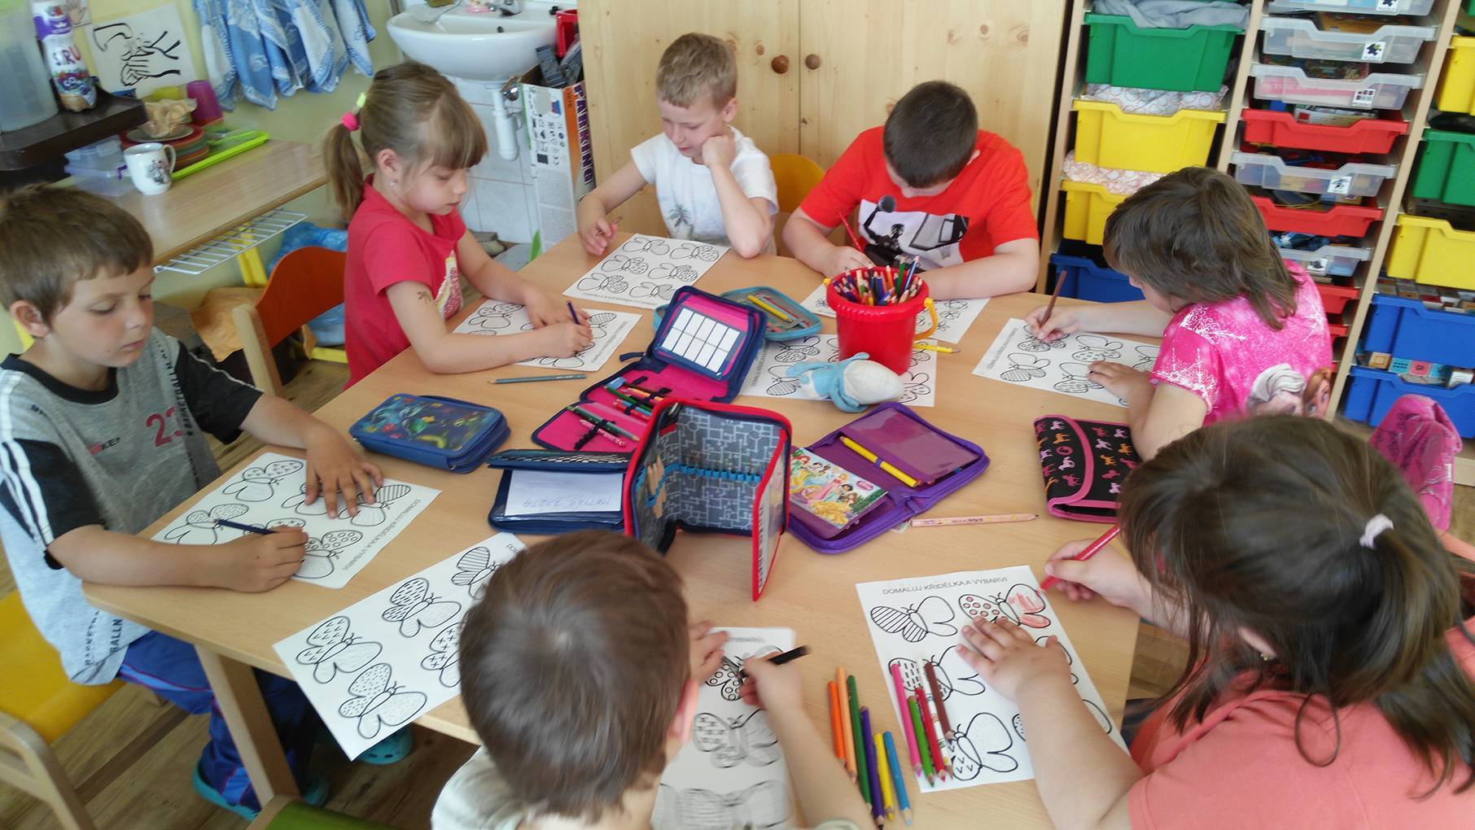

Foto: archív školy
Na co se děti ve škole u nás nejvíc těší? Na zážitky s kamarády ve škole, na lyžařský kurz, na školu v přírodě, na divadelní představení, na plavání, bruslení, turnaj v kuželkách, Ekokosteládu, zimní i letní hry pro radost, výlety, vycházky do přírody, na Mikuláše, na dětský den, na besídky, na počítače, na sportovní i výtvarné soutěže, na vaření v nové školní kuchyni, na pěkné známky, na obědy ve školní jídelně, na pochvalu od učitelů a ty starší na to, až ze školy odejdou a vyučí se.
Co je přáním nás pedagogů? Aby žáci chodili do školy rádi, odnesli si potřebné vědomosti a dovedností, mohli se pak vzdělávat na učilištích pro žáky se speciálními vzdělávacími potřebami, našli si práci a uplatnili se v životě.
Informace pro rodiče: Mgr. Pavla Rývová, ředitelka školy, 731449250, Mgr. Ivana Tichá, 736734623

